|  |  |
| --- | --- |
| 策定（初版） | 平成26年９月４日 |
| 改定（第2版） | 令和６年11月29日 |

**大阪府ツキノワグマ出没対応方針**

大阪府 環境農林水産部 動物愛護畜産課

# **背景及び目的**

大阪府域はツキノワグマの恒常的な生息地ではないとされているが、平成26年５月以降、北部地域において目撃情報が寄せられており、捕獲される事例も発生している。

本方針では、地域住民やハイカー等の安全確保を最優先することを基本に「出没を予防すること」及び「人身被害を防止すること」を目的として、ツキノワグマの出没時等の対応方針について定める。

# **生息状況**

大阪府域は、ツキノワグマの恒常的な生息地ではないとされている。

ただし、近隣府県におけるツキノワグマの生息については、兵庫県北東部から京都府、滋賀県、福井県にまたがる「近畿北部地域個体群」、三重県南部から奈良県南部、和歌山県にまたがる「紀伊半島地域個体群」がある（図１）。これらのうち「近畿北部地域個体群」に由来すると思われるツキノワグマが一時的に大阪府域に出没する事例が確認されている。近年、本府北部地域においては毎年、複数の出没情報が確認されている（表１、参考資料 表１・図１）。

また、「近畿北部地域個体群」は、京都府の由良川を境界に遺伝的な分化が認められ（Ohnishi et al. 2007）、京都府の特定計画においては、独立の地域個体群として保護管理の方針を定めている。

なお、近畿北部（由良川以西）及び東中国地域に生息するツキノワグマ地域個体群の一体的な保護管理を推進するため、関係府県（兵庫県・京都府・岡山県・鳥取県、オブザーバー：大阪府、環境省）では、平成30年10月に「近畿北部・東中国ツキノワグマ広域保護管理協議会」を設立し、地域個体群ごとの適切な保護管理の共通した考え方や手法の確立、連携の強化による緊密な情報交換等を進めている。

**表１　大阪府におけるツキノワグマの出没件数 （令和６年９月末時点）**

|  |  |  |  |  |  |  |  |  |  |  |  |
| --- | --- | --- | --- | --- | --- | --- | --- | --- | --- | --- | --- |
| 年　度 | H26 | H27 | H28 | H29 | H30 | R01 | R02 | R03 | R04 | R05 | R06 |
| 出没件数（件） | ５ | ２ | ８ | ５ | ３ | ２ | ２ | ５ | ７ | １１ | １１ |

※「クマらしきもの」の情報を含む。  
※同一個体と思われる情報は、まとめて１件として記載。

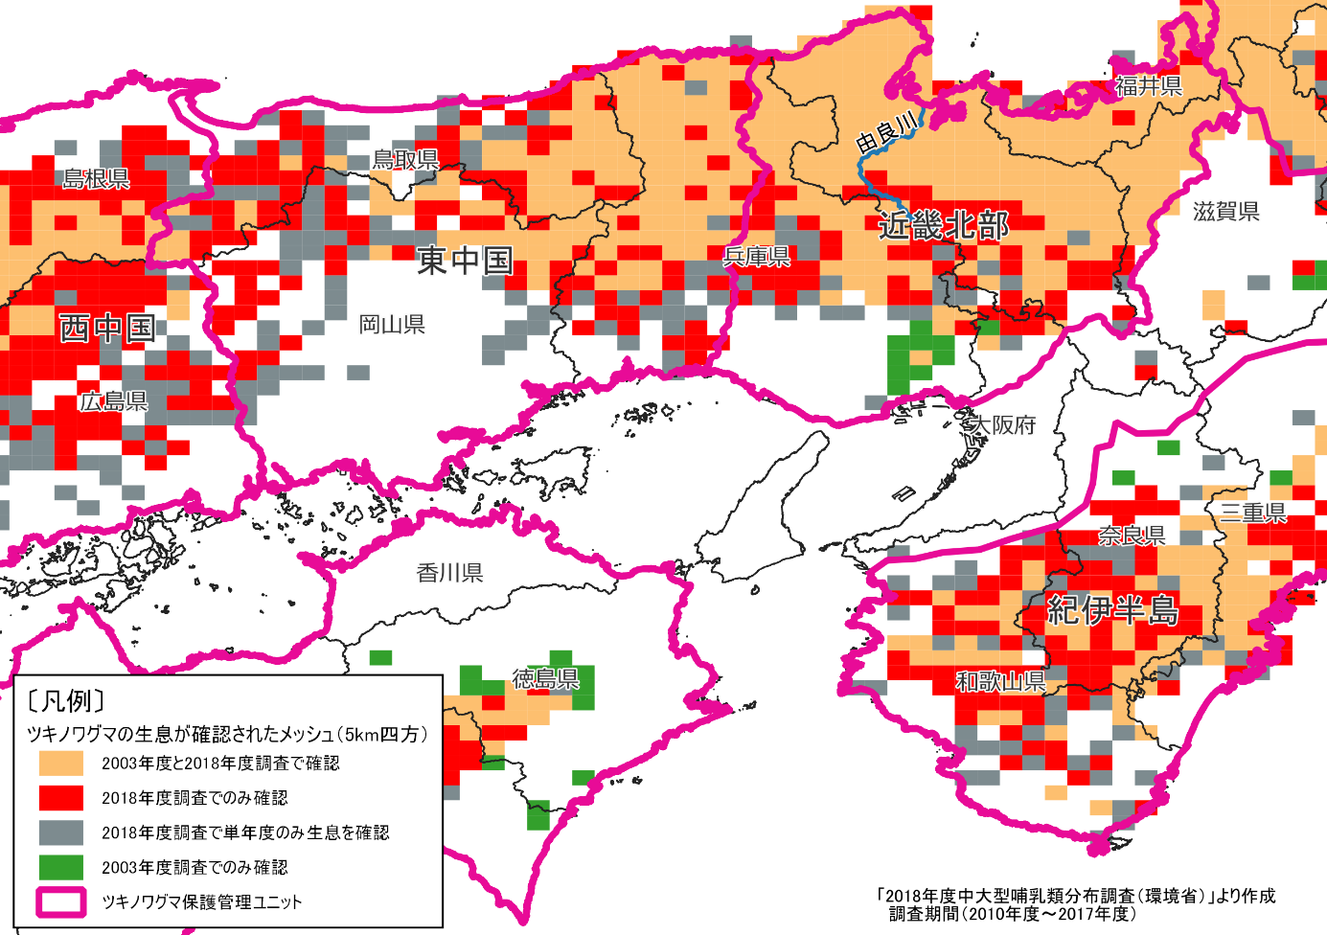

**図１　ツキノワグマの生息状況**

（出典：「2018年度 中大型哺乳類分布調査（環境省）」より作成）

# **地域特性**

【地形】

大阪府は、大部分が平野・台地と低い丘陵地である大阪平野があり、その周囲を北は北摂山系、東は南北に連なる金剛生駒山系、南は東西に連なる和泉葛城山系に囲まれており、府域の約３割が森林となっている。南河内・泉州地域の金剛山系や和泉山系では、スギ・ヒノキの人工林が多いが、北摂山系や生駒山系では、広葉樹林が多い。特に北摂山系の広葉樹林の多くは、ツキノワグマが好むコナラ等の堅果類を主とした里山林である。

【土地利用状況】

大阪府の都市部周辺域では、古くからベットタウンとしての宅地開発が進んでおり、山間部に近い地域においても住宅地が広がり、人口密度が高い地域が多い。（参考資料 図２）。

また、府域の森林の多くは自然公園（国定公園及び府立自然公園）に指定され、自然歩道や府民の森等の自然公園利用に向けた施設~~等~~が整備されており、多くのハイカー等に利用されている（参考資料 表２・図３）。

# **基本的な考え方（ゾーニング管理）**

人身被害等の生活環境被害等、ツキノワグマと人間の軋轢を軽減するため、両者の棲み分けを図ることを目的に、ゾーンごとに適切な対策を行う（表２）。

いずれのゾーンにおいても、人間活動が盛んであることから、地域住民やハイカー等の安全確保を最優先とする。

ただし、大阪府域は、ツキノワグマの恒常的な生息地ではないことから、出没情報があった場合には、直ちに捕獲を行うのではなく、まずは地域住民等への注意喚起を行い、ツキノワグマと遭遇しないための対策として誘因物の除去等を実施し、警戒態勢をとることとする。

また、市町村においては、警察をはじめとした関係者と合同で対策会議を開催し、鳥獣保護管理法に基づく有害捕獲に向けた対応等を検討することとする。

なお、大阪府は捕獲檻の貸出及び捕獲に関する技術的支援や近隣府県・市町村との連絡調整等を行う。

表２　ゾーニングの定義と対策方針

|  |  |  |  |
| --- | --- | --- | --- |
| **ゾーン** | **森　林** | **集　落** | **市街地** |
| **対象区域** | 里山林 | 山間部の農村集落 | 市街地 （山間部の住宅開発地を含む） |
| **想定される被害** | 森林作業者、ハイカー等との突発的な遭遇 | 農林業被害  突発的な出没や集落近隣に定住した個体による人身被害・精神的な被害 | 突発的な出没による人身被害 |
| **対策方針** | 【クマとの遭遇の未然防止】  ・ハイカー等へクマ鈴等の携帯を働きかけるなどの注意喚起  ・注意喚起看板の設置  ・出没状況の情報提供 | 【クマの出没抑制】  ・誘因物（柿等）の除去と 管理  ・電気柵等での防除  ・藪等の刈り払い  ・地域住民への注意喚起 | 【クマの侵入防止】  ・誘因物（生ゴミ等）の除去  ・地域住民への注意喚起 |

# **被害対策防止**

# （１）出没を防止するための対策

市町村は、ツキノワグマを集落に引き寄せないため、集落周辺の収穫しない柿や栗等の除去や生ゴミの野外への放置を禁止するなど、誘因物除去について周知を行う。

また、通学路等の道路や川沿いの藪の刈り払い、里山林の適正な整備によりツキノワグマの隠れ場所を減らす取り組みに努める。

ハイカー等は、クマ鈴やラジオ等の音の出るものを携行するなど、人間の接近や存在をツキノワグマに知らせるとともに、残飯等の誘因物となるものは持ち帰るようにする。

# （２）出没時の対応

①情報連絡体制

大阪府は、近隣府県や府内市町村におけるツキノワグマの目撃情報等を収集し、ホームページ等で出没情報を発信するとともに、市町村に対して、必要な技術的助言を行う。

市町村は、平時から猟友会支部や警察等との緊急連絡体制を構築し、目撃情報等があった場合には、速やかな情報発信に努める。

また、市町村は、出没情報があった場合は、地域住民やハイカー等への注意喚起を行うとともに、必要に応じて、関係者と連携した巡回や藪の刈払い等を実施し、警戒態勢をとる。

②捕獲対策

大阪府域は、ツキノワグマの恒常的な生息地ではないことから、個体数管理のための捕獲は実施しない。また、本府域に出没する個体は、移動中に一時的に目撃されるものであることが多いため、出没情報があった場合には、直ちに捕獲を行うのではなく、まずは地域住民等への注意喚起を行い、警戒態勢をとることとする。

ただし、集落やその周辺で連日ツキノワグマが出没し、人身被害の発生が懸念される場合や、その存在による恐怖心や危険回避のために日常生活が制限されるなど、生活環境への被害が発生している場合において市町村は、収穫せずに残っている果樹（柿等）の伐採等で誘因物を除去するなどの対策を実施した上で、鳥獣保護管理法に基づく有害鳥獣捕獲（捕殺）を実施する。

③錯誤捕獲の防止

市町村はツキノワグマの目撃情報があった場合には、シカやイノシシの有害鳥獣捕獲における「くくりわな」の使用を控えるものとする。

また、「箱わな」（捕獲檻）については、ツキノワグマの誤捕獲を回避するため、「箱わな」の扉が作動しないよう、一時的に固定する（もしくは閉める）、あるいは、ツキノワグマが逃げられる構造（天井に脱出口があるもの）の「箱わな」を使用するように努める。

なお、ツキノワグマの錯誤捕獲が発生した場合、大阪府及び市町村で協議の上、対応を検討する。

# **普及啓発**

大阪府及び市町村は連携を図りながら、ホームページや広報等で地域住民やハイカー等へのツキノワグマの出没情報の提供や柿や栗等の実は残さず収穫し、収穫しない果樹は枝ごと伐採するなど、ツキノワグマを寄せ付けない対策について、普及啓発を行う。

# **その他**

大阪府は、近畿北部・東中国ツキノワグマ広域保護管理協議会にオブザーバーとして参画し、近隣府県におけるツキノワグマに関して情報収集と情報共有を図る。

また、大阪府は、本府域においてツキノワグマの捕獲があった場合には、地元市町村や地方独立行政法人大阪府立環境農林水産研究所などの関係機関と連携し、個体情報（性別、体長、捕獲歴等）の調査協力に努め、同協議会に情報を提供する。